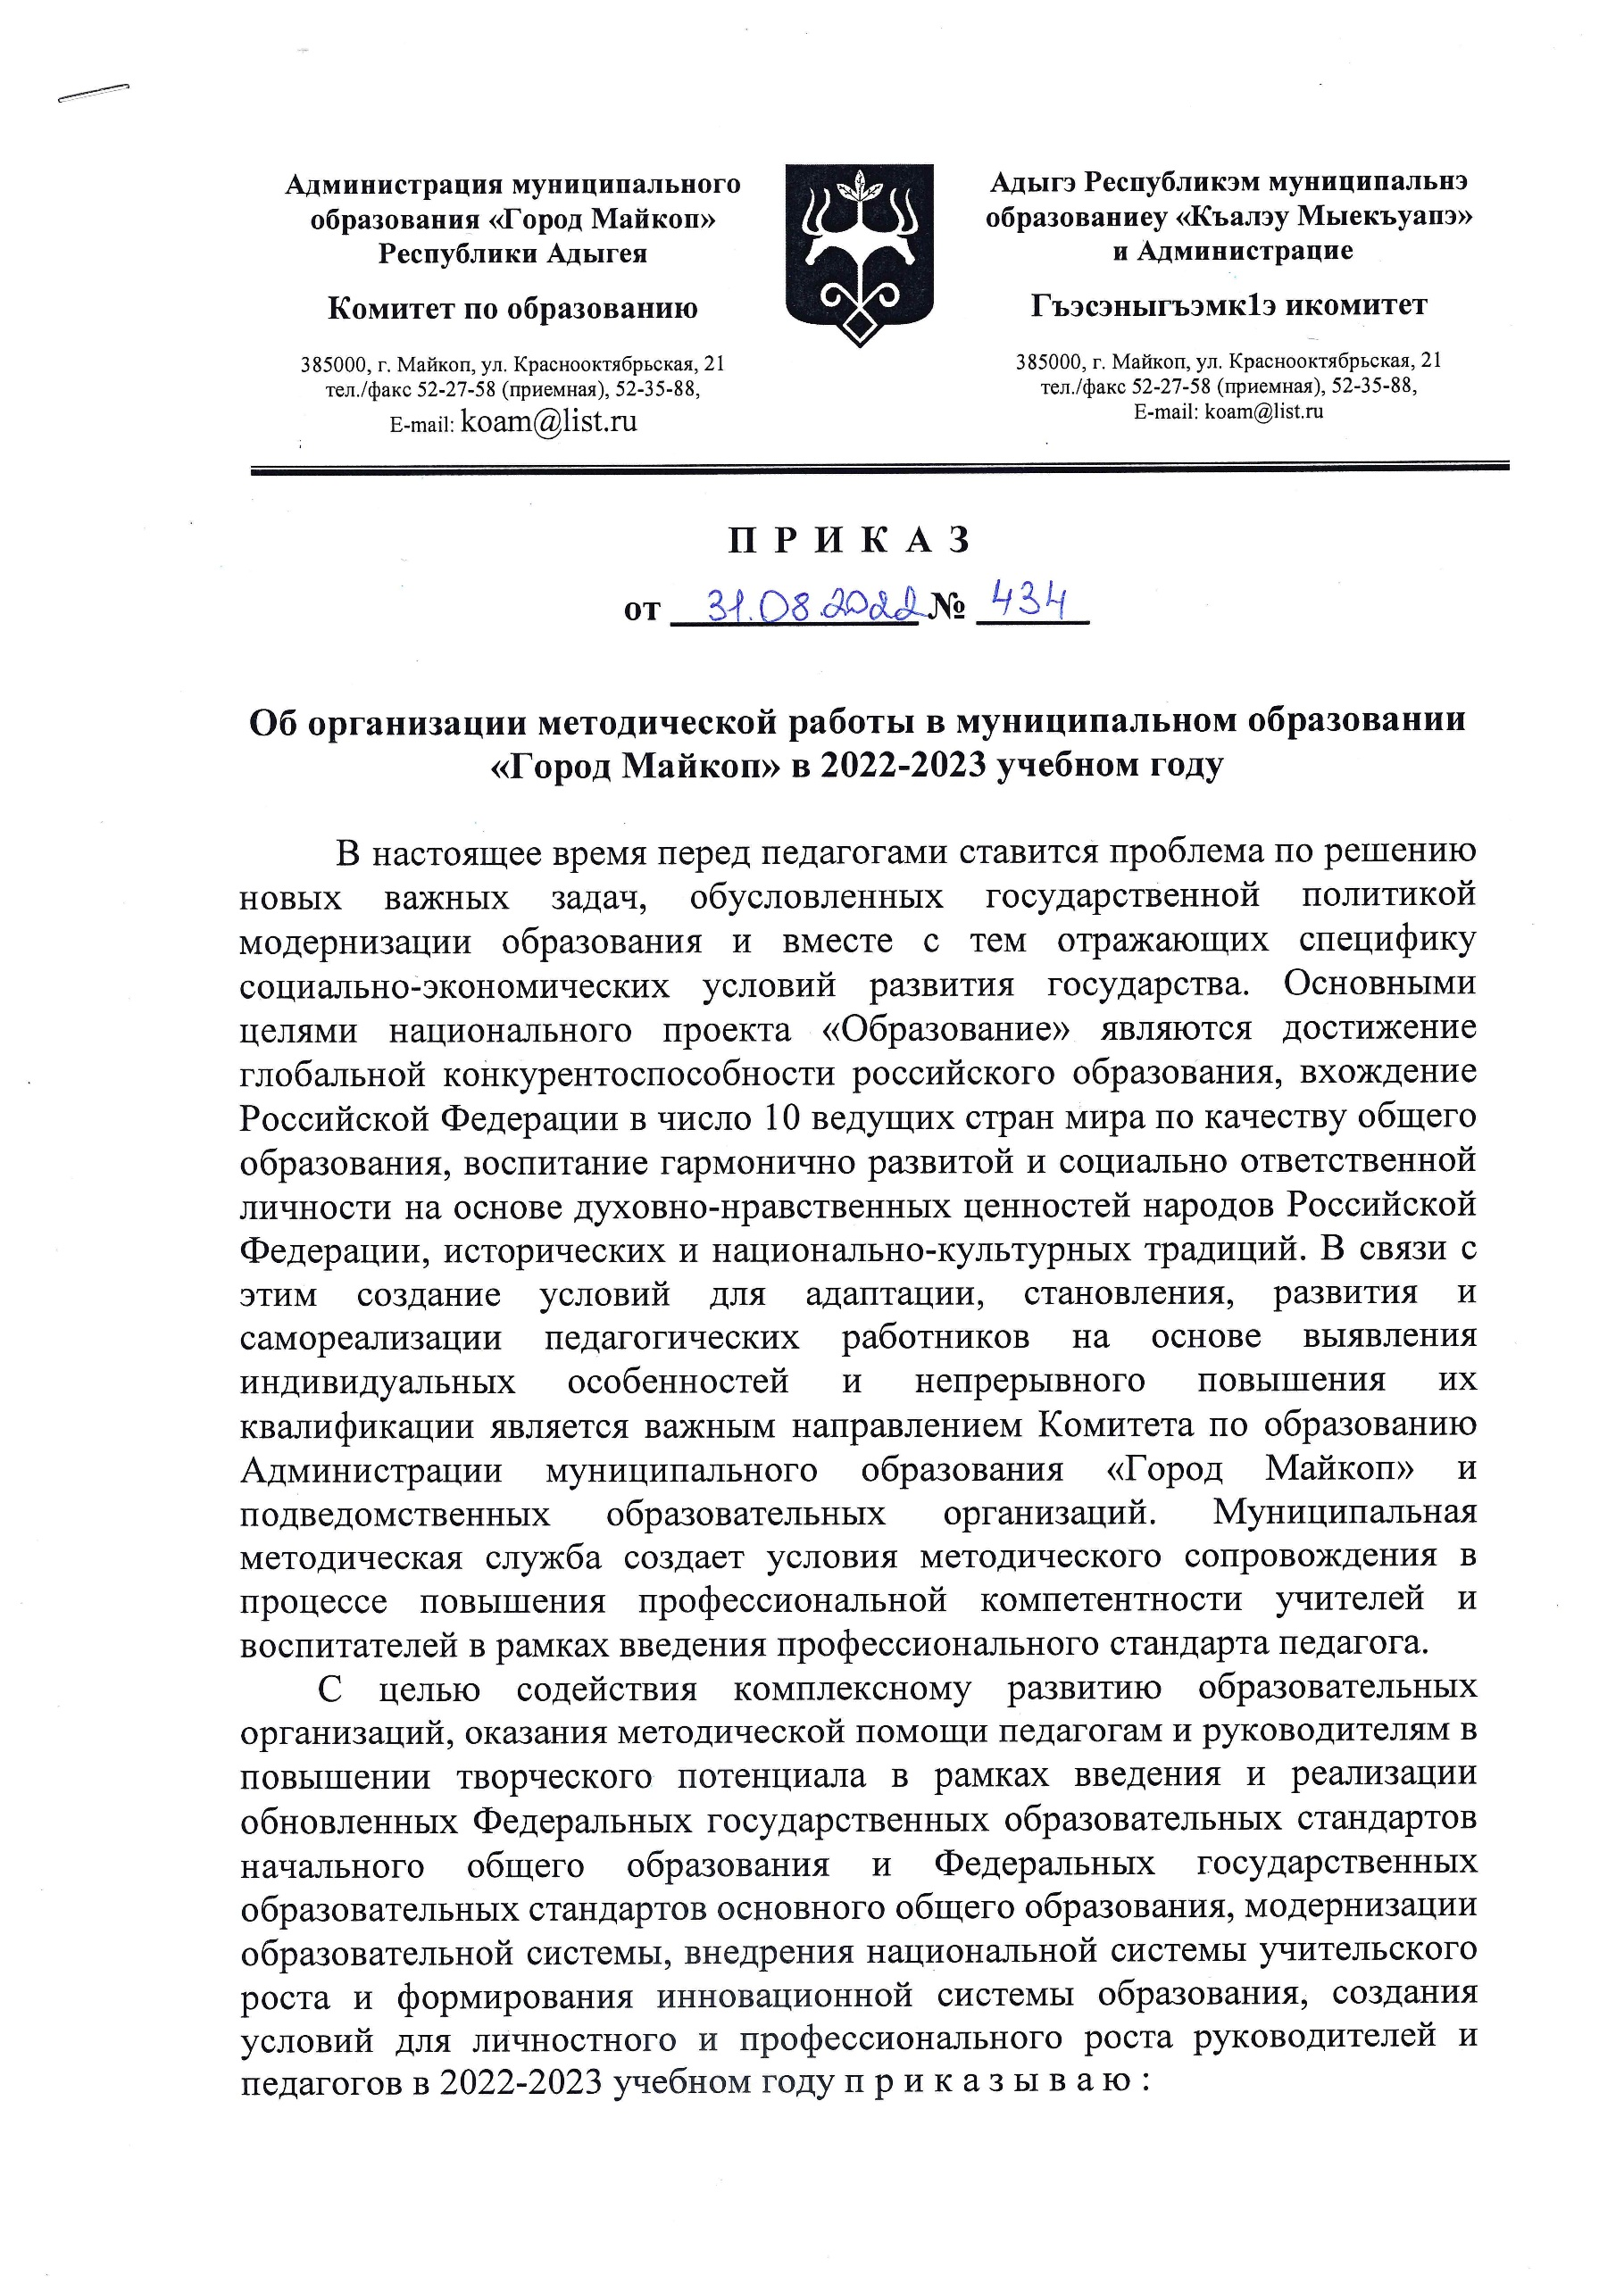  Администрация муниципального образования «Город Майкоп»  Республики Адыгея  Комитет по образованию  385000, г. Майкоп, ул. Краснооктябрьская, 21  тел./факс 52-27-58 (приемная), 52-35-88,  E-mail: koam@list.ru |  | Адыгэ Республикэм муниципальнэ образованиеу «Къалэу Мыекъуапэ»  и Администрацие  Гъэсэныгъэмк1э икомитет  385000, г. Майкоп, ул. Краснооктябрьская, 21  тел./факс 52-27-58 (приемная), 52-35-88,  E-mail: koam@list.ru

ПРИКАЗ
от _____________ № ______

Об организации методической работы в муниципальном образовании «Город Майкоп» в 2022-2023 учебном году

В настоящее время перед педагогами ставится проблема по решению новых важных задач, обусловленных государственной политикой модернизации образования и вместе с тем отражающих специфику социально-экономических условий развития государства. Основными целями национального проекта «Образование» являются достижение глобальной конкурентоспособности российского образования, вхождение Российской Федерации в число 10 ведущих стран мира по качеству общего образования, воспитание гармонично развитой и социально ответственной личности на основе духовно-нравственных ценностей народов Российской Федерации, исторических и национально-культурных традиций. В связи с этим создание условий для адаптации, становления, развития и самореализации педагогических работников на основе выявления индивидуальных особенностей и непрерывного повышения их квалификации является важным направлением Комитета по образованию Администрации муниципального образования «Город Майкоп» и подведомственных образовательных организаций. Муниципальная методическая служба создает условия методического сопровождения в процессе повышения профессиональной компетентности учителей и воспитателей в рамках введения профессионального стандарта педагога.
С целью содействия комплексному развитию образовательных организаций, оказания методической помощи педагогам и руководителям в повышении творческого потенциала в рамках введения и реализации обновленных Федеральных государственных образовательных стандартов начального общего образования и Федеральных государственных образовательных стандартов основного общего образования, модернизации образовательной системы, внедрения национальной системы учительского роста и формирования инновационной системы образования, создания условий для личностного и профессионального роста руководителей и педагогов в 2022-2023 учебном году приказываю:

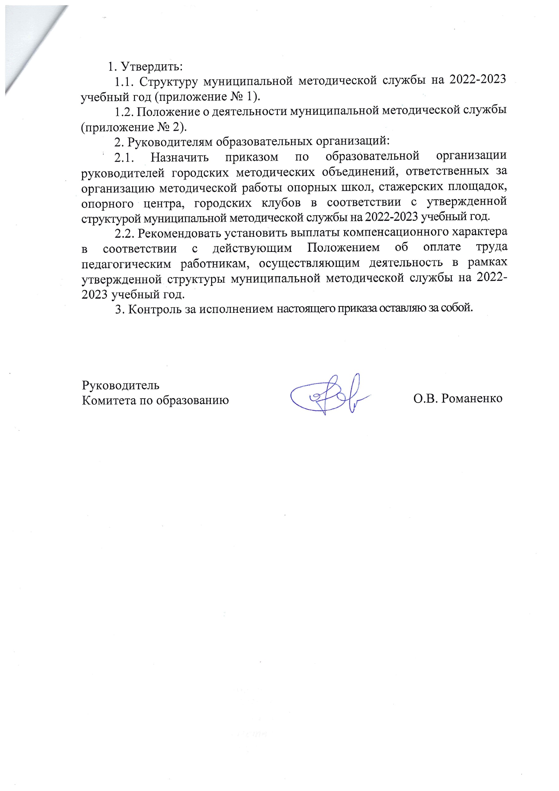
1. Утвердить:
1.1. Структуру муниципальной методической службы на 2022-2023 учебный год (приложение № 1).
1.2. Положение о деятельности муниципальной методической службы (приложение № 2).
2. Руководителям образовательных организаций:
2.1. Назначить приказом по образовательной организации руководителей городских методических объединений, ответственных за организацию методической работы опорных школ, стажерских площадок, опорного центра, городских клубов в соответствии с утвержденной структурой муниципальной методической службы на 2022-2023 учебный год.
2.2. Рекомендовать установить выплаты компенсационного характера в соответствии с действующим Положением об оплате труда педагогическим работникам, осуществляющим деятельность в рамках утвержденной структуры муниципальной методической службы на 2022-2023 учебный год.
3. Контроль за исполнением настоящего приказа оставляю за собой.

Руководитель
Комитета по образованию О.В. Романенко

Приложение № 1 к приказу
Комитета по образованию
Администрации МО «Город Майкоп»
№ ____ от _________________

Структура муниципальной методической службы
на 2022-2023 учебный год

1. Городские методические объединения педагогических работников дошкольных образовательных организаций:
- старших воспитателей дошкольных образовательных оргнизаций (руководитель-Зинюхина Светлана Владимировна, старший воспитатель МБДОУ «Детский сад № 29 «Улыбка»);
- воспитателей групп раннего возраста детей ДОУ (руководитель- Сидоренко Ирина Юрьевна, старший воспитатель МБДОУ «Детский сад № 32 «Соловушка»);
- воспитателей групп старшего дошкольного возраста ДОУ (руководитель - Петренко Татьяна Алексеевна, старший воспитатель МБДОУ «Детский сад № 23 «Березка»);
- музыкальных руководителей ДОУ (руководитель - Дербе Ольга Владимировна, музыкальный руководитель МБСОУ № 18);
- учителей-логопедов и учителей-дефектологов ДОУ (руководитель -Возжанникова Светлана Юрьевна, учитель-логопед МБДОУ «Детский сад компенсирующего вида № 39»);
- педагогов-психологов ДОУ (руководитель – Петрушина Анна Михайловна, педагог-психолог МБДОУ «Детский сад № 10 «Звоночек»);
- инструкторов по физической культуре ДОУ (руководитель – Хут Мариет Аскеровна, инструктор по физическому воспитанию МБДОУ «Детский сад общеразвивающего вида № 21»).
2. Городские методические объединения педагогических работников общеобразовательных организаций:
- учителей начальных классов (руководитель – Волкова Елена Сергеевна, учитель начальных классов МБОУ «Лицей №8 имени Жени Попова»);
- учителей русского языка и литературы (руководитель – Прядченко Марианна Владимировна, учитель русского языка и литературы МБОУ «Лицей № 8 имени Жени Попова»);
- учителей адыгейского языка и литературы (руководитель – Тлишева Таисия Магомедовна, учитель адыгейского языка и литературы МБОУ «СШ № 7»);
- учителей английского языка (руководитель – Сюсюкайло Татьяна Айдамировна, учитель английского языка МБОУ «Майкопская гимназия № 22»);
- учителей французского и немецкого языков (руководитель - Тесленко Татьяна Владимировна, учитель французского и немецкого языка МБОУ «Лицей № 8 имени Жени Попова»);
- учителей ОРКСЭ и ОДНКНР (руководитель - Садвакасова Елена Александровна, учитель русского языка и литературы МБОУ «Лицей № 19»);
- учителей истории и обществознания (руководитель - Чернышева Елена Сергеевна, учитель истории и обществознания МБОУ «Лицей № 34»);
- учителей музыки и МХК (руководитель - Кунижева Нафисет Хазретовна, учитель музыки и МХК МБОУ «Лицей № 19»);
- учителей ИЗО и черчения (руководитель - Горбач Галина Александровна, учитель ИЗО и черчения МБОУ «Майкопская гимназия № 5»);
- учителей технологии (руководитель – Авдеева Анжелика Владимировна, учитель технологии МБОУ «Майкопская гимназия № 5»);
- учителей географии (руководитель – Пышненко Лидия Ивановна, учитель географии МБОУ «ОШ № 27»);
- учителей биологии (руководитель - Шимек Вера Васильевна, учитель биологии МБОУ «СШ № 11»);
- учителей химии (руководитель - Юндина Елена Михайловна, учитель химии МБОУ «Лицей № 34»);
- учителей физики (руководитель – Солодовникова Людмила Васильевна, учитель физики МБОУ «Лицей № 8 имени Жени Попова»);
- учителей математики (руководитель – Деккер Валентина Андреевна, учитель математики МБОУ «СШ № 23 им. А.П. Антонова»);
- учителей информатики и ИКТ (руководитель - Баслинеева Саида Станиславовна, учитель информатики и ИКТ МБОУ «Майкопская гимназия № 5»);
- преподавателей-организаторов ОБЖ (руководитель - Тугушев Олег Юсуфович, преподаватель-организатор ОБЖ МБОУ «Лицей № 19»);
- учителей физической культуры (руководитель – Коржева Наталья Владимировна, учитель физической культуры МБОУ «СШ № 6»);
- библиотекарей (руководитель - Иглина Наталья Александровна, заведующая библиотекой МБОУ «Лицей № 35»);
- учителей-логопедов (руководитель – Шмелева Татьяна Владимировна, учитель-логопед МБОУ «СШ № 7»);
- педагогов-психологов (руководитель - Нестеренко Ирина Евгеньевна, директор МКУ «Школа для детей с ограниченными возможностями здоровья»);
- социальных педагогов (руководитель – Шарапова Ульяна Евгеньевна, директор МБУ «Центр психолого-педагогической, медицинской и социальной помощи»).
3. Опорные школы, ответственные за организацию методической работы по следующим направлениям:
- «Введение обновленных федеральных государственных образовательных стандартов начального общего и основного общего образования» (ответственная - Биштова Зурет Нурбиевна, директор МБОУ «СШ № 15»);
- «Воспитательная система в школе» - МБОУ «Лицей № 8» (ответственная – Литвинова Анета Хамедовна, заместитель директора по УВР МБОУ «Лицей № 8»);
- «Эстетическое воспитание» - МБОУ «СШ №28» (ответственная - Генчева Лариса Николаевна, заместитель директора по УВР МБОУ «СШ № 28»);
- «Деятельность Совета профилактики правонарушений несовершеннолетних в общеобразовательной организации» (ответственный – Обернинов Виталий Викторович, директор МБОУ «СШ № 7»);
- «Профилактика детского дорожно-транспортного травматизма» - МБОУ «Лицей № 8 имени Жени Попова» (ответственная - Павлова Елена Владимировна, учитель начальных классов МБОУ «Лицей № 8 имени Жени Попова»);
- «Служба школьной медиации» - МБОУ «СШ № 7» (ответственная - Князева Ирина Сергеевна, педагог-психолог МБОУ «СШ № 7»);
- «Методическое и психолого-педагогическое сопровождение участников образовательного процесса в условиях реализации ФГОС обучающихся с ограниченными возможностями здоровья» - МКОУ «Школа для детей с ограниченными возможностями здоровья» (ответственная - Кулик Зинаида Максимовна, заместитель директора по УВР МКОУ «Школа для детей с ограниченными возможностями здоровья»);
- «Методическая помощь руководителям общеобразовательных организаций в решении актуальных вопросов образования» – (ответственная - Биштова Зурет Нурбиевна, директор МБОУ «СШ № 15»).
4. Стажерские площадки:
- «Школа молодого учителя» (ответственная - Зогина Лина Юрьевна, учитель начальных классов МБОУ «СШ № 9»);
- «Сетевое взаимодействие общего и дополнительного образования детей» (ответственные – Кожубекова Оксана Владимировна, методист, заместитель директора МБУ ДО «Майкопский центр развития творчества детей и взрослых», Тхагилегова Виктория Викторовна, заместитель руководителя Муниципального опорного центра);
- «Сопровождение детей с расстройством аутистического спектра» (ответственная - Валихметова Саида Владимировна, заведующая МБДОУ «Детский сад компенсирующего вида № 26»).
5. Опорный методический центр «Международное гуманитарное право» – (ответственная - Берестова Людмила Юрьевна, учитель истории и обществознания МБОУ «СШ № 15»).
6. Городской клуб «Учитель года» (руководитель - Варельджан Каринэ Сергеевна, заместитель директора по УВР МБОУ «Лицей № 35»).

Приложение № 2 к приказу
Комитета по образованию
Администрации МО «Город Майкоп»
№ ____ от _________________

Положение о деятельности муниципальной методической службы

1. Общие положения
1.1. Положение о деятельности муниципальной методической службы (далее – Положение) определяет цель, задачи, основные направления и организационные формы деятельности муниципальной методической службы в муниципальном образовании «Город Майкоп».
1.2. Муниципальная методическая служба (далее – ММС) функционирует в следующих организационных формах: городские методические объединения, опорные школы, стажерские площадки, опорный центр, городской клуб.
1.3. Цель ММС – обеспечение учебно-методической поддержки образовательных организаций в осуществлении государственной политики в области образования, содействие повышению качества образования, профессиональному развитию педагогических работников и руководителей образовательных организаций.
1.4. Задачи ММС: содействие инновационному развитию муниципальной системы образования; оказание методической поддержки муниципальным образовательным организациям и педагогическим работникам по вопросам внедрения нового содержания образования, эффективных образовательных технологий, инновационных практик и лучшего опыта; оказание помощи в развитии творческого потенциала педагогических работников муниципальных образовательных организаций; создание условий для организации повышения квалификации педагогических и руководящих работников муниципальных образовательных организаций; оказание методической помощи образовательным организациям, имеющим низкие и (или) необъективные образовательные результаты оценочных процедур; оказание информационно-методической и организационно-методической поддержки участникам образовательного процесса; формирование у педагогов устойчивых ориентиров на методы и инструменты объективной оценки образовательных результатов обучающихся; организация участия обучающихся и педагогов во всех этапах всероссийской олимпиады школьников; организация участия обучающихся и педагогов в конкурсном движении, включая конкурсы профессионального мастерства; оказание поддержки профориентационной деятельности общеобразовательных организаций.
1.5. В своей деятельности ММС руководствуется законами и иными нормативными актами Российской Федерации, Министерства просвещения Российской Федерации, Федеральной службы по надзору в сфере образования и науки, законами и иными нормативными актами Республики Адыгея, настоящим Положением.

2. Основные направления деятельности муниципальной
методической службы
К основным направлениям деятельности ММС, независимо от формы ее организации, относятся:
2.1. Аналитическая деятельность: мониторинг профессиональных и информационных потребностей работников системы образования; выявление и распространение лучших педагогических и управленческих практик муниципальных образовательных организаций; выявление и распространение лучших практик организации методического сопровождения.
2.2. Информационная деятельность: информирование работников муниципальных образовательных организаций о планах работы ММС, результатах муниципальных профессиональных конкурсов, реализуемых мероприятиях региональной методической системы, об изменениях законодательства в сфере образования; формирование банка педагогической информации (нормативно-правовой, научно-методической, методической и др.); ознакомление педагогических работников с новинками педагогической, психологической, методической и научно-популярной литературы на бумажных и электронных носителях; информационно-методическое сопровождение распространения педагогического опыта, новых образовательных технологий, современных подходов к использованию учебного оборудования, внедрения новых учебников; информирование муниципальных образовательных организаций и педагогических работников об актуальных направлениях развития образования и инновационных процессах в региональной и муниципальной системах образования.
2.3. Организационно-методическая деятельность: организация взаимодействия и координация методической работы в муниципальной системе образования; методическое сопровождение актуальных направлений развития системы образования; обеспечение методического сопровождения и оказание практической помощи по вопросам повышения профессионального уровня педагогических работников; организация и проведение муниципальных методических мероприятий; организация участия педагогов муниципальных образовательных организаций в методических мероприятиях; организация и проведение муниципальных олимпиад, конкурсных мероприятий для обучающихся.
2.4. Консультационная деятельность: организация консультаций для педагогических работников по вопросам внедрения нового содержания, технологий, методик; консультирование педагогических работников муниципальных образовательных организаций и родителей по вопросам обучения и воспитания детей.
3. Обеспечение деятельности муниципальной методической службы
3.1. ММС осуществляет свою деятельность во взаимодействии с заинтересованными в развитии системы образования муниципального образования «Город Майкоп» органами, учреждениями, структурами, организациями, объединениями.
3.2. Финансирование деятельности ММС может осуществляться за счет муниципальных бюджетов, а также внебюджетных источников финансирования.
3.3. Работа ММС осуществляется на основе разработанных ежегодных планов работы городских методических объединений, опорных школ, стажерских площадок.

